# 英雄棋士团（道具系统）

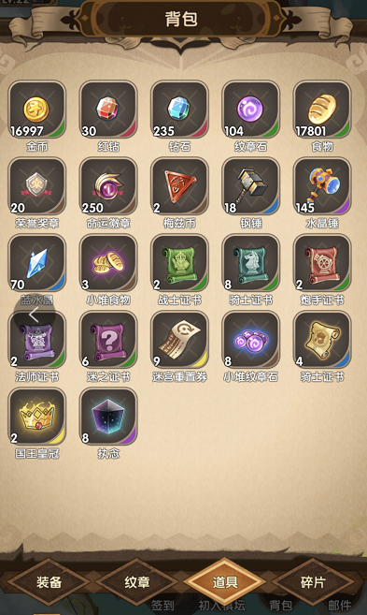

游戏策划

钱雨辰

2021年2月16日

# 目录

英雄棋士团（道具系统） 1

目录 2

操作日志 2

一、道具系统 3

1. 道具种类： 3

2. 碎片 6

3. 纹章 7

4. 装备 8

5. 装备分解系统 8

# 操作日志

|  |  |  |  |  |
| --- | --- | --- | --- | --- |
| 序号 | 内容 | 备注 | 人员 | 日期 |
| 1 | 创建文档 |  | 钱雨辰 | 20210216 |
| 2 |  |  |  |  |

# 一、道具系统

## 道具种类：

**非充值类货币：**

1）金币: 世界通用货币，可用于各种英雄进阶升级等 

2）钻石: 非常稀有的货币，可用于道具购买，刷新，抽卡等 

3）梅兹币: 在迷宫中收集的硬币，可用于装备购买 

4）荣誉奖章：用于竞技场交易的货币 

5）命运徽章：用于兑换英雄 

**充值类货币:**

1) 红钻: 和钻石拥有同样的作用 

**英雄素材类道具：**

1）面包：用于英雄等级提升 

2）战士证书：用于战士职业技能突破升星的材料 

3）骑士证书：用于骑士职业技能突破升星的材料 

4）炮手证书：用于炮手职业技能突破升星的材料 

5）法师证书：用于法师职业技能突破升星的材料 

6）刺客证书：用于刺客职业技能突破升星的材料 

7）战车证书：用于战车职业技能突破升星的材料 

8）迷之证书：可转换为任意类型的技能证书 

9）斯达尔的泉水：所有高阶职业技能突破升星的必要材料 

**装备素材类道具：**

1）钢锤：在装备强化时提供25点装备经验 

2）水晶锤：在装备改造时发挥作用，分解金色装备可获得 

3）蓝水晶：制作SR武器的必要素材 

4）国王皇冠：用于人族专属装备20~30级的强化 

5）执念：提升称号等级的素材 

6）金色装备打造图纸：制作ER装备时使用，必定出现稀有词条 

7）金色纹章打造石板：制作ER纹章时使用，必定出现稀有词条 

8）合金铁块：可以制作各类的专属装备以及专属装备1~10级的强化 

9）月神之泪：可用于精灵族专属装备10~20级强化 

10）厄运粉尘：可用于不死族专属装备10~20级强化 

11）生命果实：可用于精灵族专属装备20~30级强化 

12）水晶骷髅：可用于不死族专属装备20~30级强化 

13）魔龙心脏：可用于恶魔族专属装备20~30级强化 

14）恶魔血液：可用于恶魔族专属装备10~20级强化 

15）纹章石：打造纹章的原材料 

16）秘银锤：在进行装备强化时，可提供100点装备经验 

**其他消耗品和礼包：**

1）英雄碎片：可以随机获得1个英雄的碎片，种族自选 

2）生命之泉: 可以立即获得丰收女神的挂机奖励 

3） 一小堆食物：可获得130面包 

4）迷宫重置券：可以重置迷宫奖励 

5）稀有专属礼盒: 可以兑换各种稀有的专属装备素材，可以用于专属装备20~30级强化 

6）专属礼盒: 可以兑换各种普通的专属装备素材，可以用于专属装备10~20级强化 

7）宝箱钥匙：可以开启各种角色的箱子 

8）随机ER装备礼盒：获得一件随机ER品质装备 

9）不死族钥匙：可开启不死族角色箱子 

10）恶魔族钥匙：可开启恶魔族角色箱子 

11）精灵族钥匙：可开启精灵族角色箱子 

12）金水晶：制作传说装备的必要素材 

13）橘水晶：制造错误级装备的必要素材 

## 碎片

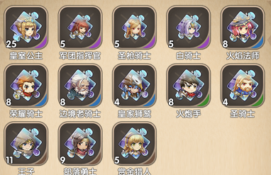

显示各种英雄碎片个数

## 纹章

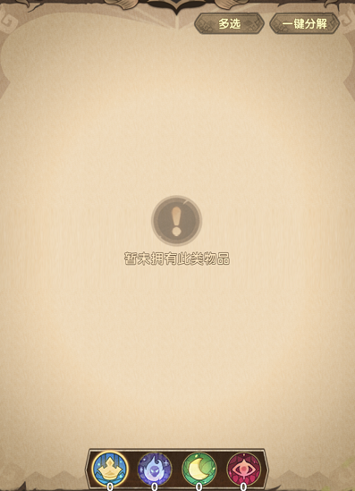

显示各种族纹章情况，详见“角色系统“

## 装备

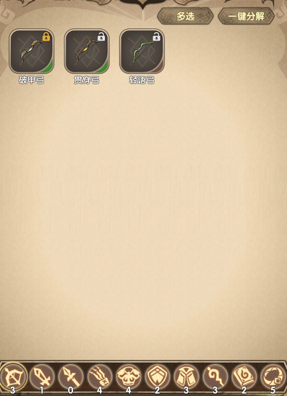

显示各种装备数量以及具体名称，详见“角色系统”

## 装备分解系统

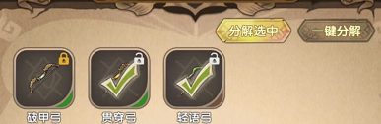

玩家点击屏幕“多选”可选择需要分解的装备，打上绿勾的装备表示已选择，再次点击“分解选中”分解已选择装备（无法分解已解锁装备）

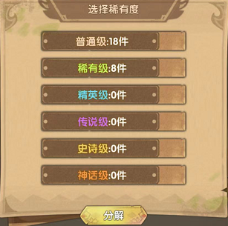

玩家也可通过点击“一键分解”选择分解一种品质的所有装备